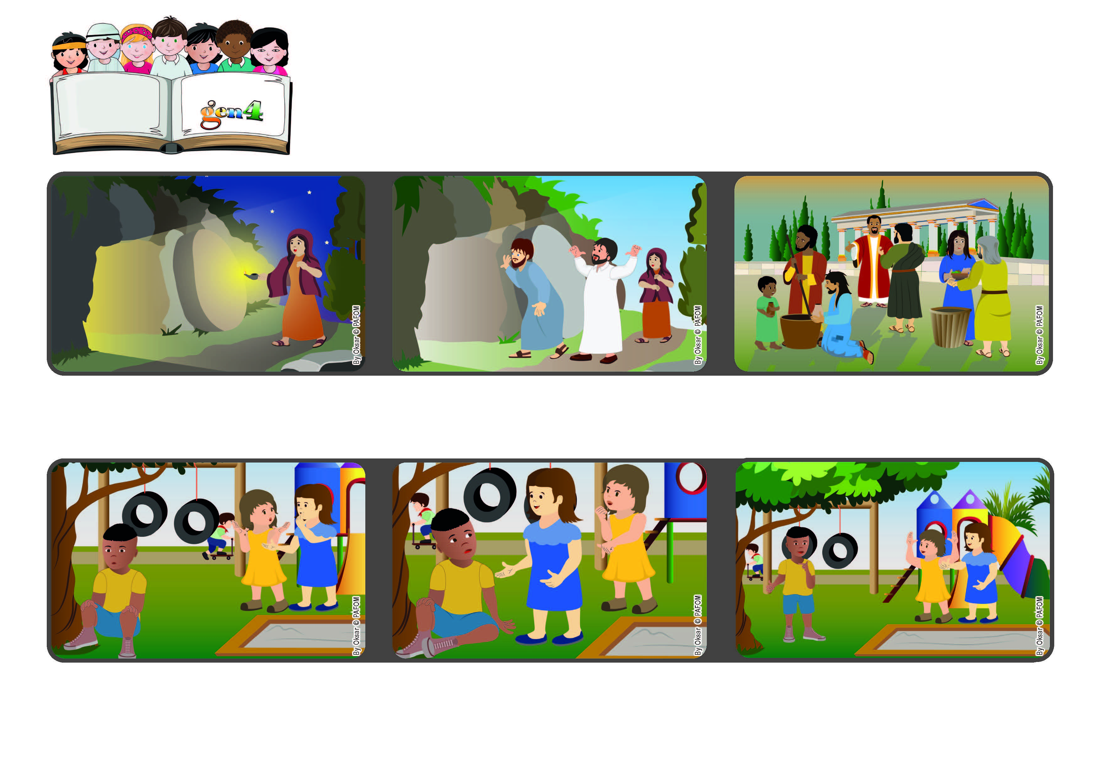

**Abril 2023**

**Palavra de vida**

**Alguns anos depois, o apóstolo Paulo, numa das suas cartas, recorda aos cristãos que Jesus Ressuscitou e que nos ajuda a viver a lei do céu, que é a do amor.**

**“Afeiçoai-vos às coisas do alto e não às da terra”. (Col 3, 2).**

**(da Liturgia do Domingo de Páscoa)**

**Jesus Ressuscitado ajuda-nos a**

**viver a lei do céu, o amor**

**No dia seguinte, a Luísa encontra a Maria Chiara no parque e diz-lhe: “Percebi que tens razão: é mais bonito brincarmos todos juntos”. Foram chamar o Marco e divertiram-se com todos os outros meninos!**

**Ato de amor de Maria Chiara da Itália: No parque infantil, ninguém falava com o Marco: diziam que era antipático. Porém, a Maria Chiara queria brincar com todos, mesmo com o Marco.**

**Luísa, a sua melhor amiga, fica zangada e decide não lhe falar mais. A Maria Chiara ficou triste, parecia que tinha uma grande pedra no seu coração, mas sente que fez o mais correto.**

**”© PAFOM, Disegni e testo a cura del Centro Gen4”**

**I Gen4 sono i bambini del Movimento dei Focolari di cui Chiara Lubich è la fondatrice.**

**De manhã bem cedinho, ainda escuro, Maria de Magdala foi até ao lugar onde tinham sepultado Jesus. Que surpresa! A pedra que fechava o sepulcro tinha sido deslocada!**

**Voltou rapidamente para contar a Pedro e a João que correram, também eles, até ao sepulcro e viram que o corpo de Jesus não estava ali. Sim, agora compreenderam que Jesus tinha Ressuscitado!**